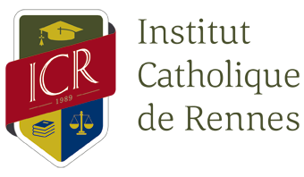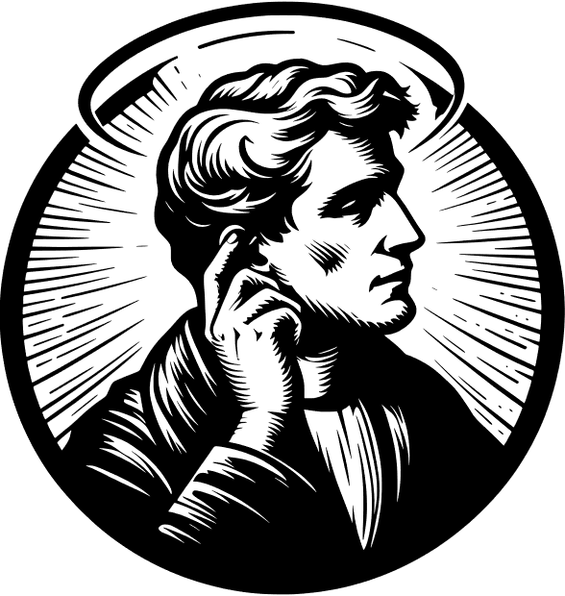

Association Francophone des Amis de Newman

24 et 25 avril 2025

L’amitié selon John Henry Newman

**Colloque universitaire interdisciplinaire**

L’Institut Catholique Rennes

Campus de Ker Lann

Appel à communications

**Présentation :**

John Henry Newman (1801-1890) fut un homme d’amitiés tout autant qu’un homme de l’amitié en ce qu’il la tenait en haute estime et qu’il l’envisageait avec très grand sérieux.

Au cours de sa très longue vie, Newman eut l’occasion d’entretenir des amitiés fidèles et éprouvées ; son amitié profonde et sincère avec Ambrose St. John en fut d’ailleurs le modèle le plus exemplaire. Mais elles furent parfois aussi malmenées voire interrompues lorsque Newman fit le choix de sa liberté de conscience au prix des affections qu’il avait entretenues (Mouvement d’Oxford). En raison de son choix radical en 1845-sa conversion au catholicisme-qui fut un arrachement et sonna le glas de plusieurs amitiés, le thème ne peut être traité sans évoquer la rupture. Parler des amitiés de Newman, de ses affinités intellectuelles avec d’autres grandes figures du XIXe siècle anglais, c’est aussi suivre l’histoire du Mouvement d’Oxford, des différents visages du catholicisme anglais, jusqu’au Renouveau catholique car l’influence de Newman a évidemment perduré après sa mort.

Pour autant Newman prit soin de cultiver son art de l’amitié en la revêtant d’une profonde spiritualité qui soit à l’image, comme il le croyait, de l’amour que le Christ témoigne à ses créatures. Très tôt, à 15 ans, il fit l’expérience de cet amour divin, s’éprouvant lui-même face à son Créateur. Cette rencontre, qui le liera à jamais à Dieu, non seulement modela sa pensée, mais elle participa du mode de relations qu’il développa avec autrui. L’amitié selon Newman implique un face à face avec son prochain, à l’image de Jésus et Jean, c’est-à-dire une relation authentiquement vraie « hors des ombres, et des images, dans la vérité[1] ».

L’amitié selon Newman était aussi la pratique quotidienne des vertus du modèle chrétien : la charité, la fidélité, l’obéissance. L’amitié ne doit pas être un vain mot, noyée sous de bonnes intentions, elle doit prendre forme, exister dans le réel. Ainsi Newman se méfiait-il des grandes déclarations d’affection et privilégiait sa manifestation au cours des visites qu’il faisait à ses paroissiens mais aussi dans sa correspondance rassemblée dans les 32 volumes de *Letters and Diaries* *of John Henry Newman* (plus de 20 000 lettres). L’attachement qu’il éprouvait pour ses proches, s’exprimait dans son soin à leur égard. Panser les blessures de l’âme, dispenser des conseils aux esprits égarés, telles étaient les missions auxquelles s’attachait Newman.

L’engagement personnel dont il faisait preuve auprès de ceux qu’il côtoya dans les communautés religieuse et universitaire peut aussi nous permettre de questionner sa relation à la personne. Le principe de relation entre soi et l’autre semble reposer sur une forme d’altérité, une complémentarité qui respecte l’individualité de chacun et qui se manifeste aussi par la communion des cœurs et des esprits. Homme de communion et de communauté, Newman se défendait pourtant d’être un homme de mondanités ( « worldliness »), ainsi concevait-il la relation amicale comme l’expression du don de soi à l’autre. Encore est-il nécessaire de s’interroger sur le chemin qui conduit à ce don de soi chez Newman. Ce cheminement intérieur semble se caractériser par des moments de solitude et de silence, des intermèdes nécessaires au maintien d’amitiés durables et authentiques. Grand maître de l’introspection, Newman jugeait donc ces temps suspendus propices à la réflexion sur ce que doit être, selon lui, l’amitié et la façon dont elle doit s’exercer.

Aussi pouvons-nous nous enquérir de la perpétuation au fil des siècles de l’esprit d’amitié développée par Newman. Comment l’a-t-on accueilli et transmis au XXe et XXIe siècles?

Cet esprit d’amitié participe-t-il finalement de quelque chose de plus grand et de plus immuable qui dépasse nos propres individualités ? Telles sont les questions que nous devrons nous poser afin d’éclairer un peu plus la personnalité et la pensée de John Henry Newman.

**Objectif du colloque :**

En prenant appui sur les amitiés entretenues par John Henry Newman, ce colloque souhaite apporter un éclairage sur la personnalité intime de ce dernier et sa relation aux autres. Y aurait-il un *modus operandi* « newmanien » de l’amitié, c’est-à-dire une tournure idiosyncratique de l’esprit et de l’être développée par cet homme de foi ? Et si tel est le cas, ce modèle « newmanien » serait-il universel ?

**Méthodologie :**

Notre démarche se voudra essentiellement empirique. S’appuyer sur le réel, c’est-à-dire les rencontres amicales de Newman et les différentes formes qu’elles ont pu prendre pour tenter une définition « newmanienne » de l’amitié.

**Les axes de réflexion proposés seront les suivants :**

AXE 1 : ETAT des LIEUX : Newman est-il un ami « victorien » ?

Thématiques proposées :

1. La conception victorienne de l’amitié
2. Les « dames » de Newman : les amitiés féminines
3. Amitiés et mondanités chez Newman
4. Les amitiés de Newman et l’esprit de communion/communauté (Oxford, Dublin, Birmingham…)
5. Les amis du Mouvement d’Oxford : continuité et rupture

AXE 2 : VERS UNE DEFINITION de l’amitié chez Newman ?

Thématiques proposées :

1. « Cor ad cor loquitur » : relation dialogique de l’amitié
2. Le Verbe comme mode de médiation
3. Rencontre avec l’Autre et solitude du moi : complémentarité et nécessité
4. Amitiés/inimitiés et liberté de conscience : exister pour se réaliser
5. Amitié et vérité : dévoilement de la personne

AXE 3 : LEGS NEWMANIEN : récipiendaires et passeurs de l’esprit newmanien

Thématiques proposées :

1. Entrer en amitié : une pratique pédagogique et spirituelle (témoignages)
2. Filiation intellectuelle entre Newman et des auteurs et penseurs des siècles suivants
3. Le modèle « newmanien » de l’amitié : un modèle universel ?

**Eléments bibliographiques :**

Bouyer Louis, Newman, Sa Vie, Sa Spiritualité, Paris : Les Editions du Cerf, 1952.

Chadwick Owen, *Newman: A Short Introduction,* Oxford: Oxford University Press*,* 2010.

Gauthier Pierre, « Un témoin de la personne : John Henry Newman (1801-1890) », Revue des Sciences religieuses, 1989.

Honoré Jean, *Newman : un homme de Dieu,* Paris : Les Editions du Cerf,2003.

Honoré Jean, *Newman tel qu’en lui-*même, Paris : Les Editions du Cerf, 2012.

Newman J.H., *Apologia Pro Vita Sua ou Histoire de mes opinions religieuses,* Paris : Bloud and Gay, 1939.

Newman J.H.*, Letters and Diaries,* 32 vols, Oxford: Oxford University Press.

Newman J.H*., Autobiographical Writings,* edited by Henry Tristram, London, New York: Sheed and Ward, 1956.

Newman J.H., *Plain and Parochial Sermons 1834-42*, 8 vols, Longmans: Green & Co.

Newman J.H., Correspondence of John Henry Newman with John Keble and others 1839-1845, Longmans and Green, 1917.

Sugg Joyce, Ever Yours Affectionately, Newman and His Female Circle, Leominster: Gracewing, 1996.

Trevor Meriol, Newman, The Pillar of the Cloud, Macmillan, 1962.

Trevor Meriol, Newman, Light in Winter, Macmillan, 1962.

Ward Wilfrid, *The Life of John Henry Cardinal Newman*, 2 vols, London, Longmans, Green & Co, 1912.

**Sitographie:**

<https://www.amisdenewman.fr/fr>

<https://www.newmanreader.org>

Chaque proposition de communication comprendra une présentation de la communication d’environ 300 mots et un CV de l’auteur.

Les propositions doivent être envoyées, par voie électronique, au plus tard **le 15 septembre 2024.** Le comité scientifique procèdera à une sélection et les auteurs des propositions de communications retenues seront informés au plus tard le **1er octobre 2024.**

Les auteurs sélectionnés devront faire parvenir le texte de leur communication au comité d’organisation du colloque, **le 14 mars 2025 au plus tard.** Les communications en langue anglaise feront l’objet d’un résumé en français à l’attention du public.

L’Institut Catholique de Rennes prend à charge les frais d’hébergement des contributeurs à ce colloque.Le comité d’organisation demande également aux intervenants de se rapprocher de leur laboratoire de recherche.

Les actes du colloque feront l’objet d’une publication. Le comité scientifique pourra si nécessaire demander des ajustements aux textes présentés lors du colloque.

Les propositions de communications doivent être envoyées à l’adresse électronique suivante : [colloquenewman@icrennes.org](mailto:colloquenewman@icrennes.org)

**Informations générales :**

Dates du colloque : Jeudi 24 et vendredi 25 avril 2025

Lieu : Institut Catholique de Rennes, 16 rue Blaise Pascal, Campus de Ker Lann, 35170 BRUZ (France)

Format des communications : 30 minutes par intervention en présentiel (ou éventuellement en visioconférence pour des invités internationaux).

Langues : français et anglais

Sites du colloque :

[https://www.icrennes.org](https://www.icrennes.org/)

[https://www.amisdenewman.fr](https://www.amisdenewman.fr/)

**Comité d’organisation :**

BEDEAU Camille, Ecole centrale de Lyon.

BESNARD Maud, Institut catholique de Rennes

GUERIN-BOUTAUD Jean-Louis, Studium de Notre Dame de Vie, Saint Didier.

**Comité scientifique :**

BEDEAU Camille, Ecole centrale de Lyon.

BESNARD Maud, Institut catholique de Rennes

GUERIN-BOUTAUD Jean-Louis, Studium de Notre Dame de Vie, Saint Didier.

SLABY Frédéric, Université de Caen.

1. « Ex umbris et imaginibus in veritatem », épitaphe gravée sur la pierre tombale de J.H.Newman.